Муниципальное казенное дошкольное образовательное учреждение «Детский сад общеразвивающего вида «Чебурашка» с приоритетным художественно-эстетическим направлением.

КОНСПЕКТ
ООД для детей среднего возраста
на тему:
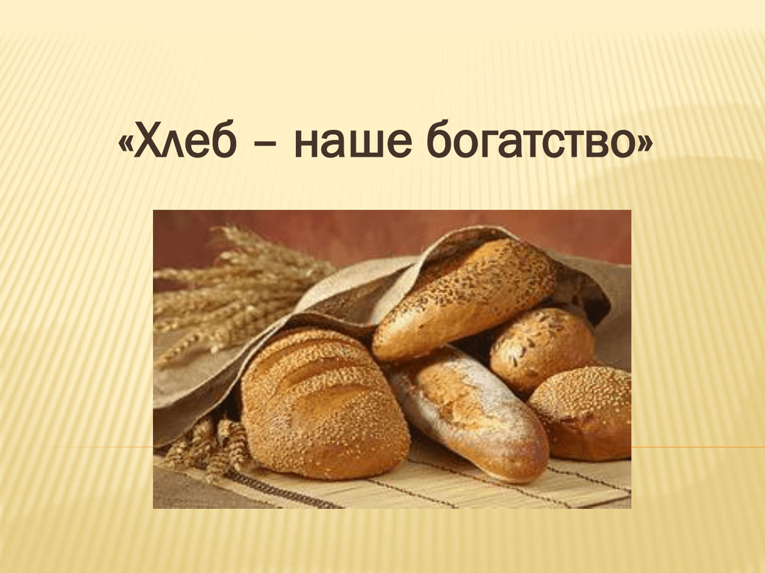
Познавательное развитие

Составила: воспитатель
УмароваМаинаВисирпашаевна

2019 год
Цель: сформировать у детей представление о значении хлеба.
Задачи:
Образовательные:
- закрепить знания детей о процессе выращивания хлеба;
- обратить внимание на содержание труда людей; закрепить название профессий - тракторист, комбайнер,
- хлебороб, мельник, пекарь;
- закрепить знания детей о хлебе, как о ценном пищевом продукте;
- формировать умения и навыки культуры еды.
Развивающие:
- развивать выразительность речи, память, внимание,
- логическое мышление, любознательность;
- способствовать формированию мыслительных операций.
Воспитательные:
- воспитывать у детей бережное отношение и уважение к хлебу, к труду хлеборобов.
Методы и приемы:
- наглядный – прием показа предметов, использование ИКТ;
- словесный – рассказ, художественное слово, объяснение;
- практический - анализ результатов;
- информативно – рецептивный - рассматривание;
- игровой – отгадывание загадки, дидактические игры.
Материалы: колосья, зерна, мука,хлебо - булочные изделии, сюжетные картинки, компьютер.
Ход ООД:
Воспитатель:
Рорч1ами, лъимал!
Жакъа нилъеца сундул х1акъалъулъ бицине бугеб лъазе ккани , дица т1амураб бицанк1оялъе жаваб кьезе ккола нужеца. Г1енеккея, нуж к1вар кьун.
«Ханжу буцун, цинги гирун,
Почониб лъун бежараб,
Тамахаб, ч1ег1ераб, хъах1аб»
Столалда носоца жиб къот1улеб.
(чед).
Воспитатель:
Бит1араб буго, лъимал, ц1одорал руго нуж! Гьеб ккола чед.
Нилъеца къойил щибаб кванида цадахъ кванала чед.
Чед гьеч1они , квен т1аг1амабцин бук1унищ?
Киг1ан лъик1аб, т1аг1амаб, гьуинаб квен квананиги чед цадахъ гьеч1они, нилъ гьелда г1орц1уларо. Чадида гъорлъ бук1уна чорхое х1ажатаб витамин В . Чадица лъик1 х1алт1изарула нилъер бакьал, г1адазулнах щула гьабула.
Гьоболлъухъ бач1уна «гурга» (воспитатель):
«Дун буго гурга,гурга,
Цагъур лъухьун гьабураб,
Ханжу ц1алк1ун гьабураб
Бетарахьалда буцараб
Почониб лъун бежараб
Горда лъун ц1орозабураб».
«Гурга»:
- Вай, лъимал, дун кибе ккараб?
Лъимал: ясли-ахалде.
«Гурга»:
- Дун гирун унеб бук1ана, гьале нужехъе ккана.
Воспитатель:
-Мун нижехъе заманалда щун буго, жакъа нижеца бицине буго чадил х1акъалъулъ, дуе бокьилищ лъималазухъ г1енеккизе?
«Гурга»:
- Бокьила, ц1акъ бокьила.
Воспитатель:
- Лъимал, нужее бокьулищ чед, пираник1, пирог, гор, хинк1, хъухъанчед?
- Лъида лъалеб сундул гьабулеб чед, печенье, хинк1?
Лъималазул жавабал
Воспитатель:
Рач1а , лъимал, нилъеца халгьабизин кинаб зах1матаб нухги тун, нилъер столалде щвараб бищун къиматаб ниг1мат, багьа хирияб бог1оллъи - чед.
«Гурга»: - диеги ц1акъ бокьилаан, лъимал , дирго тарих лъазе.
- Рази ругищ лъимал нуж гьелда?
Слайд1.
Экраналда бихьизабила ролъул т1ор.
Воспитатель:
Лъида лъалеб гьаб щиб?
Лъимер:
-Ролъул т1ор. Т1оралъул кисинир рахчун руго мугьал. Мугь ккола т1олабго жоялъул бет1ер, авал.
Воспитатель:
- Х1алч1ахъад! Ц1одор! Бит1ун бицунеб буго!
- Лъимал, нужеда цебе бугеб сурк1аялда жаниб бугеб щиб?
Лъимал: - ролъул мугьал.
Воспитатель:
- кодоре росун, хал гьабе гьел кинал ругел? Кьер кинаб бугеб?
Лъимал: - г1исинал, къвак1арал,меседил кьералъул, ц1вакарал.
Воспитатель: - Х1алч1ахъадал! Бакъул недегьал ч1орал!
- Щибаб могьода жаниб буго ч1ор, гьеб борч1изе ккани, хьон ракьулъе рехизе ккола.
Слайд 2.
Воспитатель:
-Гьаб сураталда щиб нужеда бихьулеб?
-Хуриб т1орщел бекьизе лъица кумек гьабулеб?
Лъимер:
- Хур бекьула тракторалъ, хадуб хьон хьала.
-Трактор бачуна трактористас.

Воспитатель:
-Х1алч1ахъад! Бакараб чирахъ мун эбелалъул!
- Нилъер мугьазе щиб къвариг1унеб бижизе ккани?
Лъимал:
- Бакъуца канлъи кьола, ц1адаца лъим кьола.
Слайд3. Ролъул хур
Воспитатель:
- Бакъуца канлъи кьола, ракь хинлъизабула, ц1адаца хур лъалъала , нилъер могьол ч1ор к1удияб г1ола . Гьезулги ч1ах1иял жанир ц1урал т1орал лъугьуна.
Х1ухьбахъиялъул лазат.
Ракьулъе хьон бортана ,
Могьода т1ирщ к1анц1ана.
Ц1адаца ракь лъалъана,
Ч1ор к1одолъулеб бук1ана,
Бакъул канлъи- хинлъиялде ц1абуц1ана
Кват1ич1ого т1оралде гьеб сверана.
Слайд 4.
Воспитатель:
- Бижана нилъер ролъ, т1орода базе лъугьуна.
- Лъица кумек гьабулеб ролъ бак1аризе?
Лъимал:
- Комбайналъ.
Воспитатель:
-Комбайналда х1алт1улев чиясда ц1ар щиб?
Лъимал:- комбайнер.
Воспитатель:
Комбайналъ лъилъула т1ор хуриса, мугь ч1ехьола машинаялде.
Машинаялъ ролъ щвезабула гьабихъе.
Слайд5.
Гьабигьанас ролъ ххенола, гьелъул лъугьуна ханжу.
Гьабихъ х1алт1улев чиясда щибилан нилъеца абулеб?
Лъимал: - Гьабигьан.
( Ханждал хал гьабизе т1амила.)
Воспитатель:
- Кинаб ханжу бугеб? (тамахаб, х1еренаб , хъах1аб, х1ург1адаб, щвазе бегьулеб).
Жавабал кьуразе рецц- бакъ гьабила.
Слайд 6.
Воспитатель: Гьанже нилъ ина пекарнялде
- Пекарнялда х1алт1улев чиясда ц1ар щиб?
Лъимал: - пекарь,корогьан.
Воспитатель:
- Корохъ щиб гьабулеб ханжуялъул?
Лъимал: - ханжу ц1алк1ун , г1ат буцун, корониб бежизе лъола.
Х1ухьлае упражнение.
«Киг1ан берцинаб мах1 бугеб чадил.»
Х1ухьел босила маг1арзухъан, мах1 сунт1ила ,киг1ан т1аг1амаб мах1 буго чадил:
К1алдисан къват1ибе биччала х1ухьел (ф-ф-ф-ф) гьаракьги гьабулаго.
(Лъимералъ ц1алила кеч1)
«Огь, баркаман, чадил мах1,
Мун чорхолъ бессулеб куц!
Чиясул рек!елъе мун
Лъугьун унеб бигьаго»
Воспитатель:
-К1вах1 тун г1емерал х1алт1ана г1адамал чед щвезе. Пекарнялдаса чед уна тукабазде бичизе, школалде , ясли- ахазде уна т1аг1амаб хинаб,тамахаб чед. Гьанже бокьанаг1ан чед босизе рес буго тукабаздаса. Цебе чед къанаг1ат гурони щолароан. Къоялъе цо кесек гурони кьолароан.
- Кваналеб мехалъ рич1ч1и г1одобе инабизе бегьилищ?
Лъималазул жавабал.
Воспитатель:
-Г1одобе араб рич1ч1и мерхьине бегьиларо, бак1арун х1анч1азе, х1айваназе базе ккола.
Чадил кесекалъул къимат гьабизе ккола.
- Кванан хут1аралда щиб гьабилеб?
Лъималазул жавабал.
Воспитатель:
- Чед ккола киналго кванил ниг1матазул бет1ер. Чадил адаб рехарав халкъалъеги рихуна.
-Лъимал, рак1алде щвезаре кинаб профессиялъул г1адамаз г1езабулеб чед.
Лъимал: тракторист, комбайнер, гьабигьан, корогьан, хурухъан.
Къокъабиккун лъималгун х1алт1и.
Х1ай: «Чед кинаб бук1унеб?» (цо къокъа лъималазул)
Гор гьабун лъималаз цоцахъе чед кьолаго абила кинаб гьеб бук1унеб.
Гьуинаб, т1аг1амаб, тамахаб, мах1 берцинаб, бух1араб, хинаб, хъах1аб ч1ег1ераб,
Х1ай: « Чадил гьарурал ниг1матал» (цоги къокъа)
Квер квалун кинаб чадил ниг1мат лъазе.
Х1ай: «Т1оцебе щиб, хадуб щиб?» (цо къокъаялъ)
(суратазул кумекалдалъун чед столалде щвезег1ан тараб нухлул тартиб ч1езабизе.)
Воспитатель:
- Ролъ г1езабизе хурухъанас кинал х1алт1аби гьарулел?
Лъимал: - Бекьула, хьала, лъилъула.
Воспитатель:
-Бог1оллъидул х1урмат ккве, г1ат1ал адаб рехуге!
Нужго г1орц1ун хут1араб рикъзи пасат гьабуге,
Гьеб квине кват1ич1ого кколеблъи лъай ригьдаго!
«Гурга»:
- Жакъа нужехъ г1енеккун, дида лъана ,лъимал, киг1ан г1емераб зах1мат бихьун, г1емерав чиясул г1ет1 т1ун , дун к1убабае бежизе щун бук1араб. Баркала нужееги. Нуж ругоан ц1акъ ц1одорал, г1акъилал лъимал . Дица нужее сайигъат гьарила гьуинал, т1аг1амал чадил ниг1матал. Дун т1адбуссина к1убабахъе. Нужее къо- мех лъик1! Жегиги баккила нужехъе гьоболлъухъ.
Воспитатель:
-Жакъа щиб, лъимал ,нужеда ц1ияб лъараб?
-Бищунго щиб нужее бокьараб?
-Чед г1езабизе бокьилищ нужее?
-Лъимал, корогьанлъун рахъун , буцуялъул нужеего хирияб ниг1мат гьабизе бокьилищ нужее?
Лъималазул жавабал.
Воспитателалъ занятиялда жавабал кьурал, ва лъик1 х1алт1арал лъималазе рецц-бакъ гьабила, баянги
Воспитатель:
Диеги жакъасеб занятие ц1акъ бокьана, ва разиго хут1ана нужедаса киназдасаго. (Воспитателалъ занятиялда жавабал кьурал, ва лъик1 х1алт1арал лъималазе рецц-бакъ гьабила) . Хадусеб занятиялда х1албихьила нилъеца гургаги , печеньеги, горги гьабизе.

